大學入學考試中心
106學年度指定科目考試試題
數學甲
⎯作答注意事項⎯
考試時間：80分鐘
作答方式：˙選擇（填）題用 2B 鉛筆在「答案卡」上作答；更正時，應以橡皮擦擦拭，切勿使用修正液（帶）。
˙非選擇題用筆尖較粗之黑色墨水的筆在「答案卷」上作答；更正時，可以使用修正液（帶）。
˙未依規定畫記答案卡，致機器掃描無法辨識答案；或未使用黑色墨水的筆書寫答案卷，致評閱人員無法辨認機器掃描後之答案者，其後果由考生自行承擔。
˙答案卷每人一張，不得要求增補。
選填題作答說明：選填題的題號是A，B，C，……，而答案的格式每題可能不同，考生必須依各題的格式填答，且每一個列號只能在一個格子畫記。請仔細閱讀下面的例子。
例：若第B題的答案格式是 ，而依題意計算出來的答案是，則考生
8
3
18
19
必須分別在答案卡上的第18列的 與第19列的 畫記，如：
1
2
3
4
5
6
7
8
9
0
−
±
18
19
1
2
8
4
5
6
7
3
9
0
−
±
例：若第C題的答案格式是 ，而答案是時，則考生必須分別在答案卡的第20列的 與第21列的 畫記，如：
7
−
20
21
50
1
2
3
4
5
6
8
7
9
0
−
±
1
2
3
4
5
6
7
−
9
0
8
±
21
20

第壹部分：選擇題（單選題、多選題及選填題共占76分）
一、單選題（占24分）
說明：第1題至第4題，每題有5個選項，其中只有一個是正確或最適當的選項，請畫記在答案卡之「選擇（填）題答案區」。各題答對者，得6分；答錯、未作答或畫記多於一個選項者，該題以零分計算。

1. 從所有二位正整數中隨機選取一個數，設是其十位數字小於個位數字的機率。關於值的範圍，試選出正確的選項。
(1)
(2)
(3)
(4)
(5)

2. 設。關於的範圍，試選出正確的選項。
(1)
(2)
(3)
(4)
(5)

3. 試問在的範圍中，的函數圖形與的函數圖形有幾個交點？
(1) 2個交點
(2) 3個交點
(3) 4個交點
(4) 5個交點
(5) 6個交點

4. 已知一實係數三次多項式在有極大值3，且圖形在之切線方程式為，試問之值為下列哪一選項？
(1)
(2)
(3)
(4)
(5)

二、多選題（占24分）
說明：第5題至第7題，每題有5個選項，其中至少有一個是正確的選項，請將正確選項畫記在答案卡之「選擇（填）題答案區」。各題之選項獨立判定，所有選項均答對者，得8分；答錯1個選項者，得4.8分；答錯2個選項者，得1.6分；答錯多於2個選項或所有選項均未作答者，該題以零分計算。

5. 設與為兩非零向量，夾角為。若與垂直，試選出正確的選項。
(1) 的長度是的長度的2倍
(2) 與的夾角為
(3) 與的夾角為銳角
(4) 與的夾角為銳角
(5) 的長度大於的長度

6. 已知複數滿足，其中n為正整數。將用極式表示為，且。試選出正確的選項。
(1)
(2) n不能是偶數
(3) 對給定的n，恰有2n個不同的複數滿足題設
(4) 可能是
(5) 可能是

7. 設實係數三次多項式的首項係數為正。已知的圖形和直線在相切，且兩圖形只有一個交點。試選出正確的選項。
(1)
(2)
(3)
(4) 存在實數使得
(5) 存在實數使得

三、選填題（占28分）
說明：1.第A至D題，將答案畫記在答案卡之「選擇（填）題答案區」所標示的列號 (8–18)。
2.每題完全答對給7分，答錯不倒扣，未完全答對不給分。

A. 某高中一年級有忠、孝、仁、愛四班的籃球隊，擬由經抽籤決定的下列賽程進行單淘汰賽（輸一場即被淘汰）：

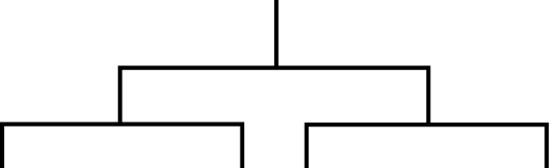
忠
孝
仁
愛

假設忠班勝過其他任何一班的機率為，孝班勝過其他任何一班的機率為，仁、愛兩班的實力相當，勝負機率各為。若任一場比賽皆須分出勝負，沒有和局。如果冠軍隊可獲得6000元獎學金，亞軍隊可獲得4000元獎學金，則孝班可獲得獎學金的期望值為元。

B. 坐標平面上有三條直線、、，其中為水平線，、的斜率分別為、。已知被、所截出的線段長為30，則、、所決定的三角形的面積為。

C. 坐標平面上，坐標與坐標均為整數的點稱為格子點。令為正整數，為平面上以直線，以及軸、軸所圍成的三角形區域（包含邊界），而為上的格子點數目，則。

D. 坐標空間中，平面與平面、的夾角（介於到之間）都是，且，則(,,)。

─ ─ ─ ─ ─ 以下第貳部分的非選擇題，必須作答於答案卷 ─ ─ ─ ─ ─

第貳部分：非選擇題（占24分）
說明：本部分共有二大題，答案必須寫在「答案卷」上，並於題號欄標明大題號（一、二）與子題號（(1)、(2)、……），同時必須寫出演算過程或理由，否則將予扣分甚至零分。作答務必使用筆尖較粗之黑色墨水的筆書寫，且不得使用鉛筆。每一子題配分標於題末。

- 在坐標平面上，考慮二階方陣所定義的線性變換。對於平面上異於原點的點，設經變換成，經變換成。令。
(1) 試求。（4分）
(2) 試以表示的面積。（4分）
(3) 假設是圖形上的動點，試求面積的最小可能值。（4分）

背面尚有試題

二、坐標空間中，為原點。平面（其中）上有一以為圓心的圓，在此圓上依逆時鐘順序取8點構成正八邊形，使得各線段的長度都是1。請參見示意圖。

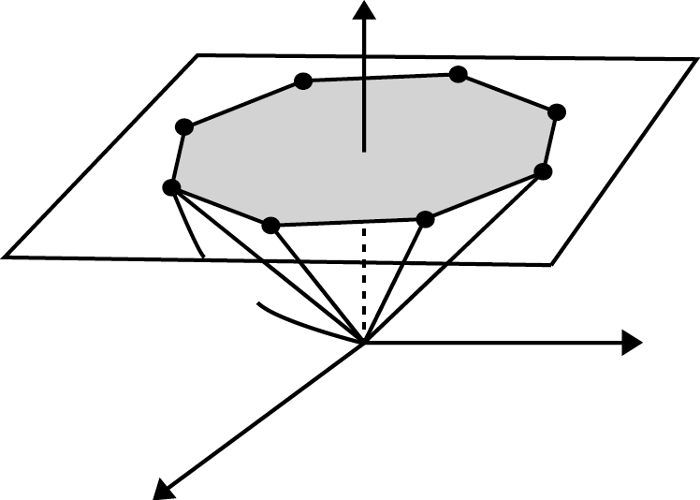
O
P₁
P₂
P₃
P₄
P₅
P₆
P₇
P₀
z
y
x
z = h
1

- 試以表示向量內積。（4分）
- 若為以為頂點、正八邊形為底的正八角錐體積，試將表為的函數（註:角錐體積=底面積高）。（2分）
- 在和 夾角不超過的條件下，試問正八角錐體積的最大值為何？（6分）

